2025-2026（1）学期
《概率论与数理统计》大作业

题 目：数学期望在商业管理中的应用分析

学 院：控制科学与工程学院
专业班级：
姓 名:
学 号：
任课教师： 周 峰

2025年11月20日

数学期望在商业管理中的应用分析

摘要：文章围绕数学期望在商业管理中的应用展开分析，先阐述离散型、连续型随机变量及函数的数学期望定义，介绍方差与标准差等辅助概念。结合实际商业场景，构建最优存储决策模型，通过计算不同存储量的期望利润，确定最优货源储备量；在经济投资决策中，通过对比房产、地产、商业项目的期望收益与方差，实现收益与风险的综合权衡。研究表明，数学期望能量化随机变量平均水平，搭配方差可兼顾收益与风险，为商业库存配置、投资选择等决策提供科学依据，助力提升管理效率与决策合理性。
关键词：数学期望；商业管理；决策模型；收益优化；风险权衡

引言
在商业管理中，库存配置、投资选择等决策常面临市场需求波动、市场状态变化等随机因素，仅凭经验决策易导致资源浪费或收益受损。数学期望作为概率统计的核心工具，能精准量化随机变量的平均取值水平，为不确定场景下的决策提供量化依据。方差与标准差则可补充衡量数据离散程度，助力规避风险。本文立足数学期望的基本理论，结合最优存储决策、投资项目选择两大商业核心场景，通过构建模型、计算分析，探究其在资源优化配置、收益最大化与风险控制中的应用路径，为商业管理者提供科学、可操作的决策参考，推动商业管理从经验驱动向数据驱动转型。

- 数学期望的基本知识
数学期望作为概率统计中随机变量的核心数字特征，又称均值，能够反映随机变量总体取值的平均水平，是构建決策模型的重要理论基础，其基本知识主要涵盖离散型、连续型随机变量的数学期望定义，以及随机变量函数的数学期望计算方式，同时涉及方差与标准差等相关概念。
1离散型随机变量的数学期望
设离散型随机变量的分布律为
$P\left(X=x_{k}\right)=p_{k}$($k=1,2,3⋯$)
若级数$\sum_{k=1}^{∞}{x_{k}}p_{k}$绝对收敛，则称该级数的和为随机变量$X$的数学期望，记为：$E\left(X\right)=\sum_{k=1}^{∞}{x_{k}}p_{k}$
该定义通过将随机变量的每个可能取值与对应概率相乘后求和，量化了离散型变量的平均取值水平，适用于取值可枚举的场景，如商品销售数量、设备故障次数等。
2连续型随机变量的数学期望
设连续型随机变量$X$的概率密度函数为$p\left(x\right)$,若积分$\int_{−∞}^{+∞}{x}p\left(x\right)dx$绝对收敛，则称该积分的值为随机变量$X$的数学期望，记为
$$E\left(X\right)=\int_{−∞}^{+∞}{x}p\left(x\right)dx$$
相较于离散型，连续型随机变量取值覆盖某一区间(如时间，长度、重量等),需通过积分运算，结合概率密度函数计算平均取值，体现了连续场景下随机变量的客观规律。
3随机变量函数的数学期望
若$g\left(X\right)$为随机变量$X$的函数，其数学期望计算需分场景处理：
在离散场合：
EgX=i​gxipxi;
在连续场合：
$$E\left[g\left(X\right)\right]=\int_{−∞}^{+∞}{g}\left(x\right)p\left(x\right)dx$$
该定理拓展了数学期望的应用范围，可直接通过原变量的分布计算函数的期望，无需额外推导函数分布，为复杂商业场景(如利润、成本等函数的期望计算)提供了便捷工具。
4方差与标准差
若随机变量$X^{2}$的数学期望存在，则称偏差平方${\left[X−E\left(X\right)\right]}^{2}$的数学期望$E{\left[X−E\left(X\right)\right]}^{2}$为随机变量$X$(或相应分布)的方差，记为$Var\left(X\right)$;方差的正平方根$\sqrt{Var\left(X\right)}$称为标准差，记为$σ_{X}$。方差与标准差用于衡量随机变量取值偏离期望的离散程度，其中方差计算可通过公式$Var\left(X\right)=E\left(X^{2}\right)−{\left[E\left(X\right)\right]}^{2}$简化运算，二者常与数学期望搭配使用，在决策中同时考量收益水平与风险波动，提升决策的全面性。

二、以数学期望为基础的最优存储决策模型
某商家在展销活动期间供应一种商品，正常进价50元/件、售价56元/件；销售火爆时需从其他渠道调货，调货价52元/件；货物积压时，每件需降价10元出售。已知该商品需求量X服从[2000,6000]上的均匀分布，需确定商家应准备多少货源以获得最佳收益。
1.因需求量X服从[2000,6000]均匀分布，其概率密度函数为
$p\left(x\right)=\left\{\begin{matrix}\frac{1}{4000}, & & 2000≤x≤6000 \\ 0, & \text{其他} & \end{matrix}\right.$;
2.设存储量为$y$(2000$≤y≤6000$),根据供需情况确定利润函数$g\left(X\right)$,再计算期望利润
$$E\left[g\left(X\right)\right]=\int_{2000}^{6000}{g}\left(x\right)⋅\frac{1}{4000}dx;$$
3.对期望利润函数求导，令导数$\frac{1}{4000}\left(−12y+32000\right)=0$,解得唯一驻点
$y=\frac{8000}{3}≈2700$件，
4.将$y=2700$代入期望利润公式，得
$$E\left[g\left(X\right)\right]=\frac{1}{4000}\left(−6×{2700}^{2}+32000×2700+4×{10}^{7}\right)=20665\text{元。}$$
当存储量约为2700件时，商家期望利润最大（20665元）。这表明并非进货越多利润越高，因商品积压会产生降价损失，需平衡供需。该模型通过数学期望量化不同存储量下的预期收益，为商家规避“过量库存”或“缺货断供”风险提供科学依据，实现展销活动中库存资源的最优配置。
下面是用matlab代码实现：
clear; clc; close all;
p0 = 50;
p1 = 56;
p2 = 52;
p3 = 56 - 10;
a = 2000;
b = 6000;
f = 1/(b - a); % 均匀分布概率密度函数系数
syms x y real;
assume(y >= a & y <= b);
% 分段利润函数
profit_case1 = (p1 - p0)*x + (p3 - p0)*(y - x);
profit_case2 = (p1 - p0)*y + (p1 - p2)*(x - y);
% 期望利润计算
E_profit = f * (int(profit_case1, x, a, y) + int(profit_case2, x, y, b));
E_profit_simplify = simplify(E_profit);
fprintf('简化的期望利润函数：\n');
disp(E_profit_simplify);
dE_dy = diff(E_profit, y);
y_opt = solve(dE_dy == 0, y);
y_opt_num = vpa(y_opt, 6);
fprintf('\n最优存储量：%.2f 件\n', y_opt_num);
% 绘制曲线
y_range = linspace(a, b, 200);
E_profit_range = double(subs(E_profit, y, y_range));
figure('Position', [100, 100, 900, 600]);
plot(y_range, E_profit_range, 'LineWidth', 2.5, 'Color', [0.1, 0.5, 0.8]);
hold on;
plot(double(y_opt_num), double(subs(E_profit, y, y_opt_num)), 'ro', ...
'MarkerSize', 10, 'MarkerFaceColor', [0.9, 0.2, 0.2]);
xlabel('存储量（件）', 'FontSize', 13);
ylabel('期望利润（元）', 'FontSize', 13);
title('期望利润随存储量变化曲线', 'FontSize', 15);
grid on;
hold off;
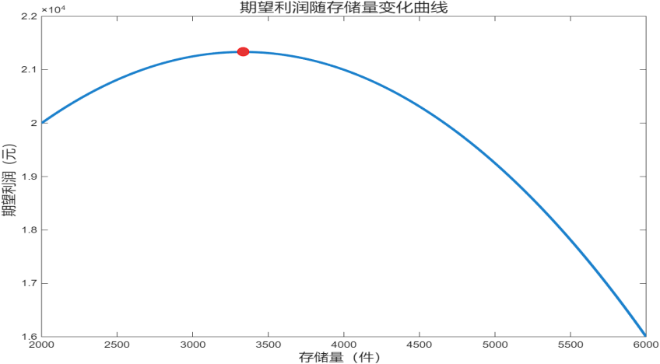
图1.期望随存储量变化曲线

三、数学期望在经济管理决策中的应用
在进行经济管理决策之前，往往存在不确定的随机因素，从而所作的决策有一定的风险，只有正确、科学的决策才能达到以最小的成本获得最大的安全保障的总目标，才能尽可能节约成本。
某人有一笔资金，可投入三个项目：房产、地产和商业，其收益和市场状态有关，若把未来市场划分为好、中、差三个等级，其发生的概率分别为0.2、0.7、0.1，根据市场调研的情况可知不同等级状态下各种投资的年收益（万元）。
表1各种投资年收益分布表
市场状态 | 好（p=0.2） | 中（p=0.7） | 差（p=0.1）
房产 | 11 | 3 | -3
地产 | 6 | 4 | -1
商业 | 10 | 2 | -2
请问：该投资者如何投资好？
解：我们先考察数学期望，可知：
E(房产)=11×0.2+3×0.7+(-3)×0.1=4（万元）
E(地产)=6×0.2+4×0.7+(-1)×0.1=3.9（万元）
E(商业)=10×0.2+2×0.7+(-2)×0.1=3.2（万元）
根据数学期望可知，投资房产的平均收益最大，可能选择房产，但投资也要考虑风险，我们再来考虑它们的方差：
D(房产)=(11-4)²×0.2+(3-4)²×0.7+(-3-4)²×0.1=15.4
D(地产)=(6-3.9)²×0.2+(4-3.9)²×0.7+(-1-3.9)²×0.1=5.29
D(商业)=(10-3.2)²×0.2+(2-3.2)²×0.7+(-2-3.2)²×0.1=12.96
因为方差愈大，则收益的波动大，从而风险也大，所以从方差看，投资房产的风险比投资地产的风险大得多，若收益与风险综合权衡，该投资者还是应该选择投资地产为好，虽然平均收益少0.1万元，但风险要小一半以上。。从数学期望看，房产投资平均收益最高，易让决策者优先考虑，但进一步引入方差衡量风险，揭示出房产收益波动大、风险显著高于地产的关键问题。
下面是matlab代码实现部分功能：
clear; clc; close all;
projects = {'房产', '地产', '商业'};
profit_matrix = [11, 3, -3;6, 4, -1;
10, 2, -2];
prob = [0.2, 0.7, 0.1];
[n_projects, ~] = size(profit_matrix);
E_profit = zeros(1, n_projects);
D_profit = zeros(1, n_projects);
for i = 1:n_projects
E_profit(i) = dot(profit_matrix(i, :), prob);
profit_diff = profit_matrix(i, :) - E_profit(i);
D_profit(i) = dot(profit_diff.^2, prob);
end
figure('Position', [200, 200, 800, 600]);
h1 = scatter(D_profit, E_profit, 200, ...
[0.8, 0.3, 0.3; 0.3, 0.8, 0.3; 0.3, 0.3, 0.8], 'filled');
hold on;
mean_E = mean(E_profit);
h2 = plot([min(D_profit)-1, max(D_profit)+1], [mean_E, mean_E], 'k--', 'LineWidth', 1.5);
mean_D = mean(D_profit);
h3 = plot([mean_D, mean_D], [min(E_profit)-1, max(E_profit)+1], 'k--', 'LineWidth', 1.5);
[~, max_return_idx] = max(E_profit);
h4 = plot(D_profit(max_return_idx), E_profit(max_return_idx), 'rs', 'MarkerSize', 10, 'MarkerFaceColor', 'r');
[~, min_risk_idx] = min(D_profit);
h5 = plot(D_profit(min_risk_idx), E_profit(min_risk_idx), 'gs', 'MarkerSize', 10, 'MarkerFaceColor', 'g');
xlabel('方差（风险）', 'FontSize', 13, 'FontWeight', 'bold');
ylabel('期望收益（万元）', 'FontSize', 13, 'FontWeight', 'bold');
title('投资项目：收益-风险动态权衡分析', 'FontSize', 15, 'FontWeight', 'bold');
grid on;
text(D_profit(1)+0.2, E_profit(1)+0.2, ...
sprintf('%s\n收益：%.1f万\n风险：%.2f', projects{1}, E_profit(1), D_profit(1)), ...
'FontSize', 10, 'Color', [0.8, 0.3, 0.3]);
text(D_profit(2)+0.2, E_profit(2)+0.2, ...
sprintf('%s\n收益：%.1f万\n风险：%.2f', projects{2}, E_profit(2), D_profit(2)), ...
'FontSize', 10, 'Color', [0.3, 0.8, 0.3]);
text(D_profit(3)+0.2, E_profit(3)+0.2, ...
sprintf('%s\n收益：%.1f万\n风险：%.2f', projects{3}, E_profit(3), D_profit(3)), ...
'FontSize', 10, 'Color', [0.3, 0.3, 0.8]);
fprintf('投资决策建议：\n');
fprintf('1. 追求最高期望收益：选择%s（期望收益：%.1f万元）\n', ...
projects{max_return_idx}, E_profit(max_return_idx));
fprintf('2. 兼顾收益与风险：选择%s（期望收益：%.1f万元，风险方差：%.2f）\n', ...
projects{min_risk_idx}, E_profit(min_risk_idx), D_profit(min_risk_idx));
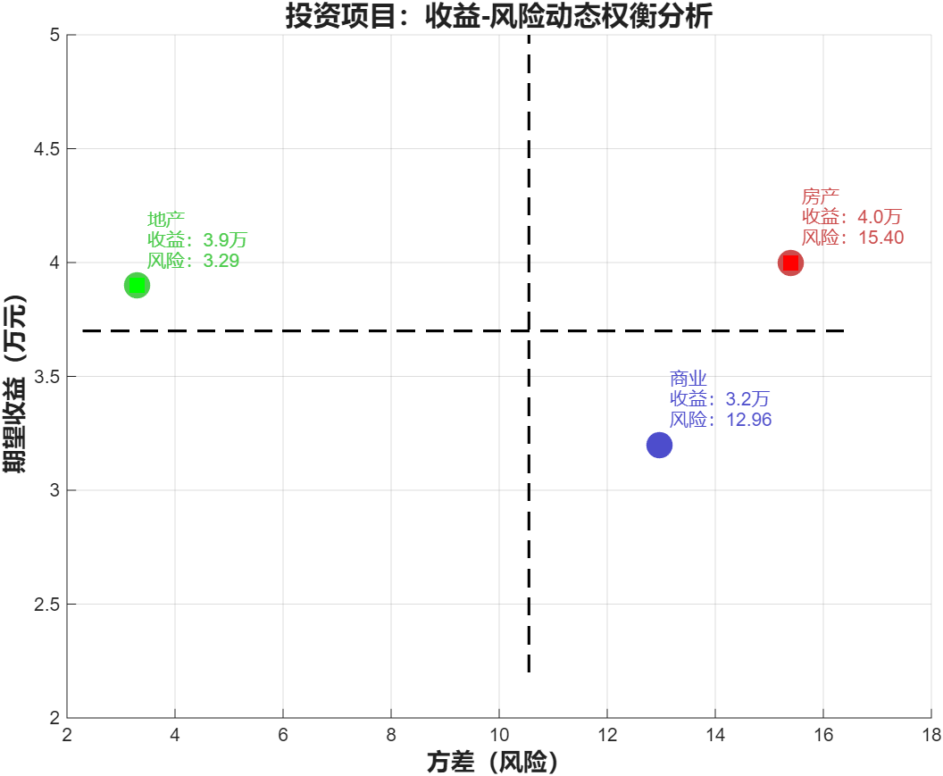
图2.收益-风险动态权衡分析

四、结论
（1）数学期望是商业管理决策的核心量化工具，其对离散型、连续型随机变量及函数的平均水平量化能力，能有效破解市场不确定性带来的决策难题，为库存、投资等关键环节提供客观依据，弥补经验决策的局限性。
（2）商业决策需兼顾收益与风险，数学期望与方差的搭配使用至关重要。单一期望收益无法反映波动风险，二者结合可全面评估方案合理性，如投资决策中地产项目因低风险优势更具实际选择价值。
（3）数学期望的应用场景可进一步拓展，未来可结合更多商业场景如定价策略、供应链调度等，深化模型构建，同时融入大数据技术提升数据精准度，为商业管理提供更全面的决策支持。

五、心得体会
此次研究数学期望在商业管理中的应用，让我深刻体会到理论与实践结合的价值。起初面对离散型、连续型随机变量的公式时，仅觉得是抽象的数学符号；但当将其代入最优存储决策模型，通过计算确定2700件的最优货源量，或是在投资决策中对比不同项目的期望与方差时，才真正理解数学期望如何将“不确定的商业问题”转化为“可量化的决策依据”。这不仅提升了我运用概率统计知识解决实际问题的能力，更让我意识到，商业管理中的科学决策并非依赖主观判断，而是建立在严谨的数学逻辑之上。
在研究过程中，投资决策案例的分析给我带来诸多启发。起初仅依据期望收益，我直观认为应选择房产项目；但引入方差衡量风险后，才发现地产项目因波动更小，更符合“稳健收益”的商业需求。这一过程让我明白，商业决策需具备全面视角——既要关注收益水平，也要重视风险控制。同时，也让我意识到数学工具的“工具性”与“灵活性”，后续若能将数学期望与更多商业场景（如供应链协调、定价策略）结合，或许能挖掘出更丰富的应用价值，这也为我后续的学习与实践指明了方向。

参考文献

[1]于小丽,姜奇平.数据资本资产定价模型：基于两部收费的方法[J].财经问题研究,2024,(04):16-32.DOI:10.19654/j.cnki.cjwtyj.2024.04.002.
[2]顾梦娇.数学期望的应用[J].数理天地(高中版),2022,(02):18-19.
[3]傅桂清.浅谈数学期望在经济问题中的应用[J].现代职业教育,2021,(39):154-155.
[4]张春红,王家宇,田宇.基于数学期望的决策模型[J].职业技术,2014,(09):94-95.DOI:10.19552/j.cnki.issn1672-0601.2014.09.069.
[5]刘芳莲.浅析概率统计在经济领域中的应用[J].中国外资,2012,(08):188.
[6]李玉莲.基于概率论的商业经济活动探讨[J].知识经济,2012,(08):123.DOI:10.15880/j.cnki.zsjj.2012.08.001.
[7]王凤英,梁志新.基于概率论的商业经济活动探讨[J].商业时代,2010,(11):16-17.

